L'utilisation de la violence policière contre les manifestants et la mise en spectacle de cette violence comme de celle exercée par quelques manifestants à la colère légitime mais qui l'exprime mal quand ils ne sont pas carrément manipulés et infiltrés par la police. La question du choix de la violence par l'Etat comme seule réponse à la contestation de sa politique interroge, l'anecdote du policier arborant des insignes fascistes à Manosque constitue un bon sujet d'analyse.

Cette exhibition par un fonctionnaire de police dans l'exercice de ses fonctions en marge de la manifestation contre la loi travail du 17 mai 2016 à Manosque a suscité une émotion et des réactions verbales à son encontre bien légitimes, Son supérieur sur place, le capitaine qui commandait le dispositif, préalablement alerté a choisi sagement d'éloigner le policier provocateur, car il s'agissait bien d'un provocation.

De quelles insignes et symboles parle-t-on parle-t-on ?

Le premier fièrement arboré sur sa poitrine est le suivant


Premier niveau dans le message fascisant :
Ce badge n'est pas anodin, cette tête de mort a déjà été choisi comme emblème par un autre membre des « forces de l'ordre » ou plutôt du désordre pour décorer sa matraque.
La tête de mort a souvent inspiré les mouvements fascistes et tout particulièrement les nazis, sur une matraque, un goût exquis !
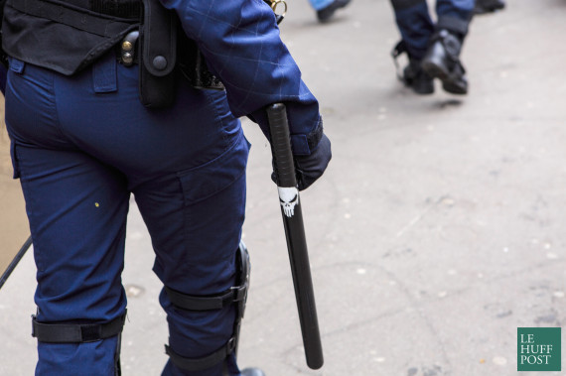
Dans ces deux cas, il ne s'agit pas de n'importe quelle tête de mort. Il s'agit du logo du « Punisher », un personnage particulièrement controversé de l'univers des bandes dessinées américaines de la société Marvel comics, marquant la recrudescence de la violence dans les BD des année 70/80 pour accompagner la violence de la société américaine.
Ce qu'en dit Wikipédia :
« Punisher » incarne l’esprit de vengeance et de justice personnelle. Le monde dans lequel il évolue est glauque et sans espoir. Cynique et impitoyable, il préfère toujours tuer ses adversaires plutôt que d’accepter leur reddition pour les livrer à la justice… Il fait partie de ces personnages noirs et psychologiquement perturbés… Dans son combat contre le crime organisé, bien que n'ayant aucun super-pouvoir, hormis l’entraînement intensif qu’il a subi lors de son passage dans l’Armée américaine, il dispose d’un arsenal impressionnant dont il emporte toujours une partie avec lui dans sa camionnette blindée. C’est un solitaire à l’écart de la communauté des autres super-héros…t ,
Ou d'autres : Reconnaissable au crâne blanc qui orne sa poitrine, il est la terreur des criminels « Le Punisher prône des solutions radicales et préfère exécuter les malfrats qui auraient échappé à la police ou à la justice faute de preuves suffisantes ou grâce à des vices de procédure.
Un personnage « cliché » des scenarii des films américains ultra violents, reflet d'une société ultra inégalitaire donc forcément violente qui éprouve le besoin de la justifier par la mise en scène de «justiciers » blancs luttant contre les méchants métèques. Cette rhétorique sert aussi à légitimer l'impérialisme américain et ses nombreuses interventions militaires, au nom du choc des civilisations et plus simplement de la « guerre contre le camp du mal »,
Une philosophie aux antipodes, bien sûr, du code de déontologie de la police nationale de la France, tel qu'il est proclamé.
Deuxième niveau dans le message fascisant :
Mais notre énergumène de Manosque aggrave son cas et force encore le trait. Il n'a pas voulu se contenter de l'affichage de son appartenance à un « groupe » représenté par une « effigie » comme l'affectionne les adolescents ou les personnalités immatures qui éprouvent le besoin de s'adosser à des symboliques simplistes, celles d'un rock-star ou d'un groupuscule fumeux, lui ajoute à la tête de mort ces terribles phrases :

- « Dieu jugera nos ennemis ». Encore une légitimation de la folie meurtrière au nom de dieu « Nous organisons la rencontre ». Il s'agit bien entendu de la rencontre des criminels avec Dieu au ciel, après leurs assassinats. Poursuivre, juger, tuer, dans le même temps par la même personne infaillible car inspirée par Dieu nous éloigne de la déclaration des droits de l'homme à laquelle se réfère le code de déontologie de la police nationale. Ces expressions rappellent l'ordre dément : « Tuez-les tous, Dieu reconnaîtra les siens » lancé lors de la croisade des albigeois qui permit l'épouvantable massacre des habitants de Béziers.

« Pardonner aux terroristes, c’est le rôle de Dieu, les envoyer auprès de Lui, c’est mon affaire » Ce sont les paroles forts de Vladimir Poutine, en officialisant l’attentat terroriste djihadiste, qui a touché l’avion russe qui a explosé en Egypte avec 224 personnes à bord. Les propos de Poutine, un criminel mafieux, méritent d'être reprises.
Finalement, une « philosophie » disons une panoplie idéologique proche des soi-disant fondamentalistes de Daesch, ce « patch » est en vente dans plusieurs sites de vente par correspondance de matériel destiné aux « gens d'armes » ...

Troisième niveau dans le message fascisant :
Mais notre policier provocateur a voulu encore en rajouter en décorant son Holster noir d'une magnifique fleur de lys blanche pour qu'elle soit bien visible, objectif atteint.

Certains pourraient se dire qu'il ne s'agit que du symbole de certains royaumes catholiques d'Europe et de la monarchie capétienne de France, colporter encore par la vieille, nostalgique et sinistre « Action Française ». Que nenni, certains idéologues pervers de l'ultra-droite, néo-nazis athés inclus, ont cru pouvoir recycler ce symbole de l’omnipotence de droit divin, dans une sorte de nationalisme-républicain, sans craindre l'anachronisme, quid du concept de nation dans un royaume ou un empire où les rois et princes étaient apparentés ?
Mais voilà l'acceptation des oligarchies, de toutes natures, rois, empereurs, dictateurs de tous types par ce dévots de l'ordre les a réunis sous la même symbolique, cette pauvre fleur de lys.

On ne va pas faire le tour de toutes les officines, factieuses, fascistes, pro-nazies, racistes anti-sémites, et autres promoteurs de délires ésotériques qui re-prennent la fleur de Lys, en France ou à l'étranger. Bien plus fou et à droite du FN, on trouve signalons le PNF :

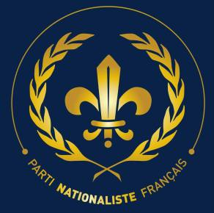
« Au cours du congrès de refondation du Parti Nationaliste Français, qui se tint à Paris les 31 octobre et 1er novembre 2015, le nouvel emblème qui se veut unificateur des forces nationalistes a été dévoilé. Le mouvement remet à l’honneur l’un des plus beaux motifs héraldiques,(la science des blasons) à savoir la fleur de lys »
Pour ces tordus, «le lys est l’antique symbole du royaume de France » qui doit être « considéré comme valeur historique nationale et non comme la marque distinctive des organisations royalisantes actuelles. »

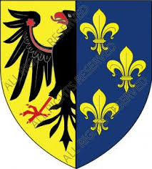
D'autres expliquent :
C'est sans doute pour les mêmes raisons que le Lys en question a été repris sur l'écusson de division « Charlemagne » des Waffen SS français.

Bien évidemment, la fleur de lys constitue un « marqueur » fort de l'extrême-droite

en associant les trois, « Punisher » le fasciste, les mots d'ordre et la fleur de lys recyclée ultra-nationaliste-fasciste, le message est clair, explicite, ostentatoire même la revendication de l'appartenance à un courant de pensée qui va de la droite du Front National aux néo-nazis...

Le LYS, symbole du royaume de France

des lauriers de la victoire.
Certains peuvent ne pas comprendre le choix de cet emblème, car le lys est communément associé aux mouvements royalistes attachés à une dynastie et voulant restaurer la monarchie d’antan, de l’ancien régime ; or, ce n’est pas la démarche des nationalistes qui préfèrent en premier lieu abolir le système anti-France, franc-maçon et cosmopolite, pour restaurer un gouvernement de France par principe, en deuxième lieu choisir les modalités du régime au vue des circonstances et besoins réels des Français. Alors pourquoi le choix de la fleur de lys ? Il faut convenir avec

« La fleur de lys est le meilleur symbole de la tradition française, elle est l’emblème de notre nation depuis le fond des âges. »
Sous sa forme stylisée, facile à dessiner, elle symbolise le nationalisme contre-révolutionnaire. Ses proportions harmonieuses sont fonction du nombre d’or. »
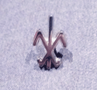
L’épinglette argentée qui lui correspond est réservée aux adhérents du RF, qui la reçoivent avec leur première carte de membre.
C’est un objet fort élégant et de bonne facture.

https://lorrainenationaliste.com/2016/04/20/20-avril-1889-naissance-dadolf-hitler-2/

Blason de la division Charlemagne
24 JANVIER 2013 2 Imprimer ce billet
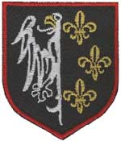
Ce symbole, un blason représentant 3 fleurs de Lys et un dragon est celui de la division SS Charlemagne, créé en juillet 1944 principalement sur les décombres de la LVF (Légion de Volontaires Français contre le Bolchvisme) et de la Brigade Frankreich (Franz.-SS-Freiwilligen-Sturmbrigade Nr.8) née elle aussi en 1944. Des nostalgiques se réunissent encore aujourd’hui autour de ses anciens engagés volontaires et de leur souvenirs. Ce symbole a été utilisé par le BH Charlemagne (anciennement B&H France) et de jeunes militants nationalistes et skin d’extrême droite pour marquer leur appartenance à ce courant idéologique.

Refondation du parti nationaliste français
Publié par Blanche le 3 Nov, 2015 | 4 Commentaires
Avait lieu samedi et dimanche le congrès de refondation du Parti Nationaliste Français, relancé par son secrétaire général André Gandillon dont nous avions relayé l’appel.
Peu d’informations ont filtré pour le moment, mais l’essence du mouvement sur la restauration d’un pays de race blanche, autonome et puissant, avec une prise en compte directe du problème juif, est très positive. Europe 1 a publié deux articles pour tenter d’attaquer le parti nouvellement refondé.
Emblème
La première chose qui a filtré est le nouvel emblème du mouvement.
On y retrouve une fleur de lys dans laquelle est inséré un glaive, entourée d’une couronne de laurier, et de la mention « Parti Nationaliste Français ».
Immanquablement, on notera la similitude avec l’emblème d’Aube Dorée en Grèce et ses variations, constitué d’une couronne de lauriers entourant un symbole hellénique :
L’emblème du PNF est assez explicite : le lys d’or sur fond bleu qui représente la France millénaire – si ce symbole fut utilisé par nos rois au cours des siècles, c’est bien à la France et non à la seule royauté qu’il est associé -, le glaive pour le combat, la couronne de laurier pour la victoire qui viendra inévitablement aux mouvements nationalistes.
Dans le nom du parti, l’emphase est mise sur le mot nationaliste, qui est la clé essentielle.

"Il y a quelque chose d'important dans cette image, a ajouté le photographe au HuffPost. L'uniforme est normalement là pour gommer les différences. Là il y a une volonté de se différencier et de faire passer un message."

